Рисунок.
Задание:
Выполнить построение геометрических тел: куб, шестигранная призма.
Построение куба
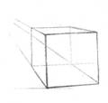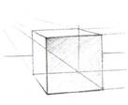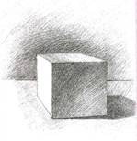

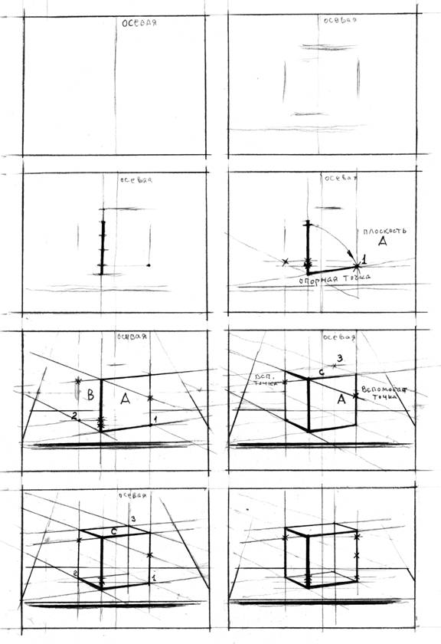
Построение призмы
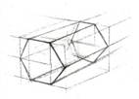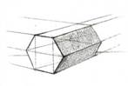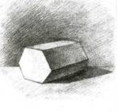1 вариант построения
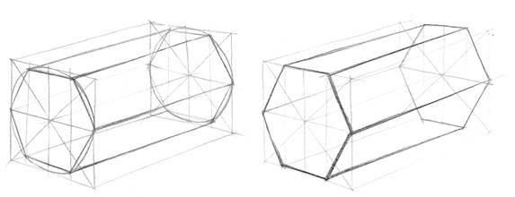2 вариант построения
Формат А4. Материал – карандаш.
Этапы выполнения высылать на почту
Surwa4ewa.a@yandex.ru

